90 コンデンサーの交流と直流の比較
（高野 哲夫）

・コンデンサーは直流を通さないが、交流は通すことを示す。
・コンデンサーのリアクタンスは電気容量が大きくなると，小さくなることを示す。

＜方法＞

(１) 電源装置に電球とコンデンサーを直列につなぎ、出力電圧を12Vにし、ＡＤ、ＤＣの切り換えをおこない、電球の明るさを比較する。

(２) 電気容量の大きなコンデンサーに変えて、交流での電球の明るさを比較する。

12Ｖ－40Ｗでは240μＦ，400μＦ,800μＦ
12Ｖ－20Ｗでは150μＦ，200μＦ,2000μＦ
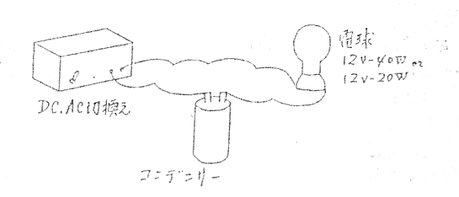

＜参考文献＞
最新教師のための物理実験 篠原省治 聖文社

